Уровень 1
- а) Корень – это главная значимая часть слова.
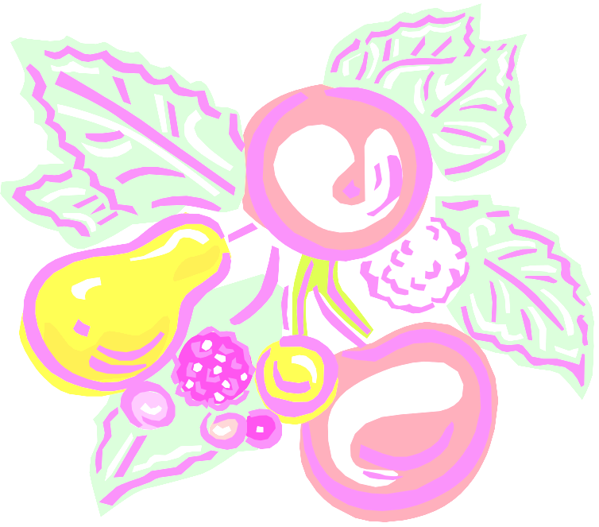
б) Корень – это главная, но не значимая часть слова.
2. а) Приставка служит для связи слов в предложении.
б) Приставка служит для образования новых слов.
3. а) Суффикс служит для связи слов в предложении.
б) Суффикс служит для образования новых слов.
4. а) Окончание служит для связи слов в предложении.
б) Окончание служит для образования новых слов.
5. Укажите слово, строение которого соответствует схеме:
а) солонка; б) столик; в) объезд.
6. Укажите однокоренные слова:
а) мороз; б) морозит; в) моросит; г) заморозки.
7. Укажите слова с разделительным Ъ знаком:
а) обез..яна; б) в..ехал; в) за..явление; г) в..юга.
8. Разберите слова по составу:
Малинка, котёнок, монетка, кормушка, красивый.

Уровень 2
1. а) Чтобы найти корень, надо изменить форму слова.
б) Чтобы найти корень, надо подобрать однокоренные слова.
2. а) Приставка и суффикс – это изменяемые части слова.
б) Приставка и суффикс – это не изменяемые части слова.
3. а) Безударную гласную в приставках и суффиксах надо проверять ударением.
б) Безударную гласную в приставках и суффиксах надо запоминать.
4. а) Окончание – это изменяемая часть слова.
б) Окончание – это не изменяемая часть слова.
5. Укажите слово, строение которого соответствует схеме:
а) крылышко; б) нагрузка; в) переход
6. Укажите однокоренные слова:
а) рисует ; б) ирис; в) рисунок; г)рис.
7. Укажите слова с разделительным Ъ знаком:
а) с..есть; б) в..ют; в) пере..ехал; г) вороб..и.
8. Разберите слова по составу:
Тропинка, худенький, подкладка, булавка, записка.

Уровень 1
- а) Корень – это главная значимая часть слова.
б) Корень – это главная, но не значимая часть слова.
2. а) Приставка служит для связи слов в предложении.
б) Приставка служит для образования новых слов.
3. а) Суффикс служит для связи слов в предложении.
б) Суффикс служит для образования новых слов.
4. а) Окончание служит для связи слов в предложении.
б) Окончание служит для образования новых слов.
5. Укажите слово, строение которого соответствует схеме:
а) книжка; б) котик; в) повар.
6. Укажите однокоренные слова:
а) слёзы; б) слезает; в) слёзки; г) слезливый.
7. Укажите слова с разделительным Ъ знаком:
а) обез..яна; б) в..ехал; в) за..явление; г) в..юга.
8. Разберите слова по составу:
Соринка, совенок, ракетка, хлопушка, покраска.

